**Nombres**: Alex Travez, Mateo Oviedo

**Grupo:** GR1

**Asignatura:** Programación Avanzada **Fecha de Entrega:** 10/10/2024 **Practica00-Parte2**

Se realizará un programa en REPLI.

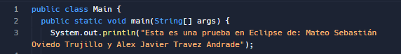

Figura1: Código para comprobar el mensaje de los autores .

Figura2: Código para ejecutar potencia , mostrar Ángulos y cálculo de triángulos.

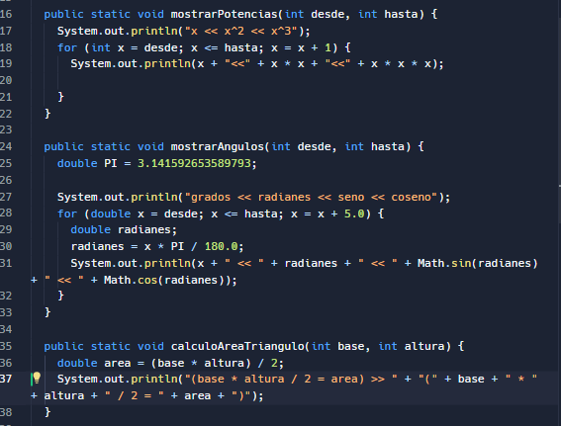

Figura3: Código completo ya mostrando para hallar el área del triángulo.

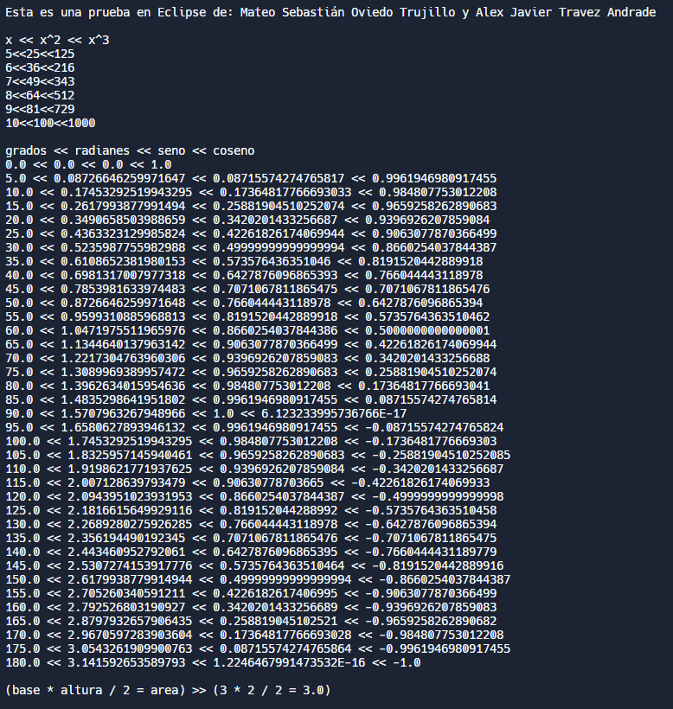

Figura4: Resultados del código ejecutado.